关于加强实验室气瓶使用管理的通知

各学院：
气瓶属于特种设备（压力容器），国有资产管理处和教务处在本学期实验室走访中，发现实验室气瓶管理存在以下安全隐患：气瓶无固定；气瓶帽、防震圈、手轮不全或缺失；无目视标签或标识不清；存储不符合规范等。

为加强气瓶安全使用管理，保障人身和财产安全，请各学院认真排查气瓶管理存在的问题并进行整改，杜绝从没有气瓶生产或气瓶充装许可证的厂家采购或充装气瓶，加强气瓶使用管理人员的业务培训工作。

《规范的气瓶管理应该是这样的》学习资料，可扫描下图微信二维码或关注微信江南Labs学习。

需要购置气瓶固定架的实验室，请填报附表《气瓶固定架购置申请表》，于2017年5月12日前，报国有资产管理处，国有资产管理处组织统一采购。

材料报送要求：

《气瓶固定架购置申请表》（纸质材料和电子版），电子版发送至邮箱zcglk@qut.edu.cn，纸质材料一份，按如下地址报送：

市北校区报送资产管理科（1202房间）

联系人：涂苏龙 联系电话：85071787

黄岛校区报送国资办（综合楼一楼西侧）

联系人：沈 强 联系电话：86877117

附件：《气瓶固定架购置申请表》

微信:江南Labs二维码
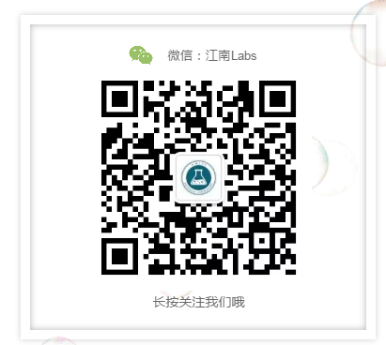

国有资产管理处

2017年4月28日

